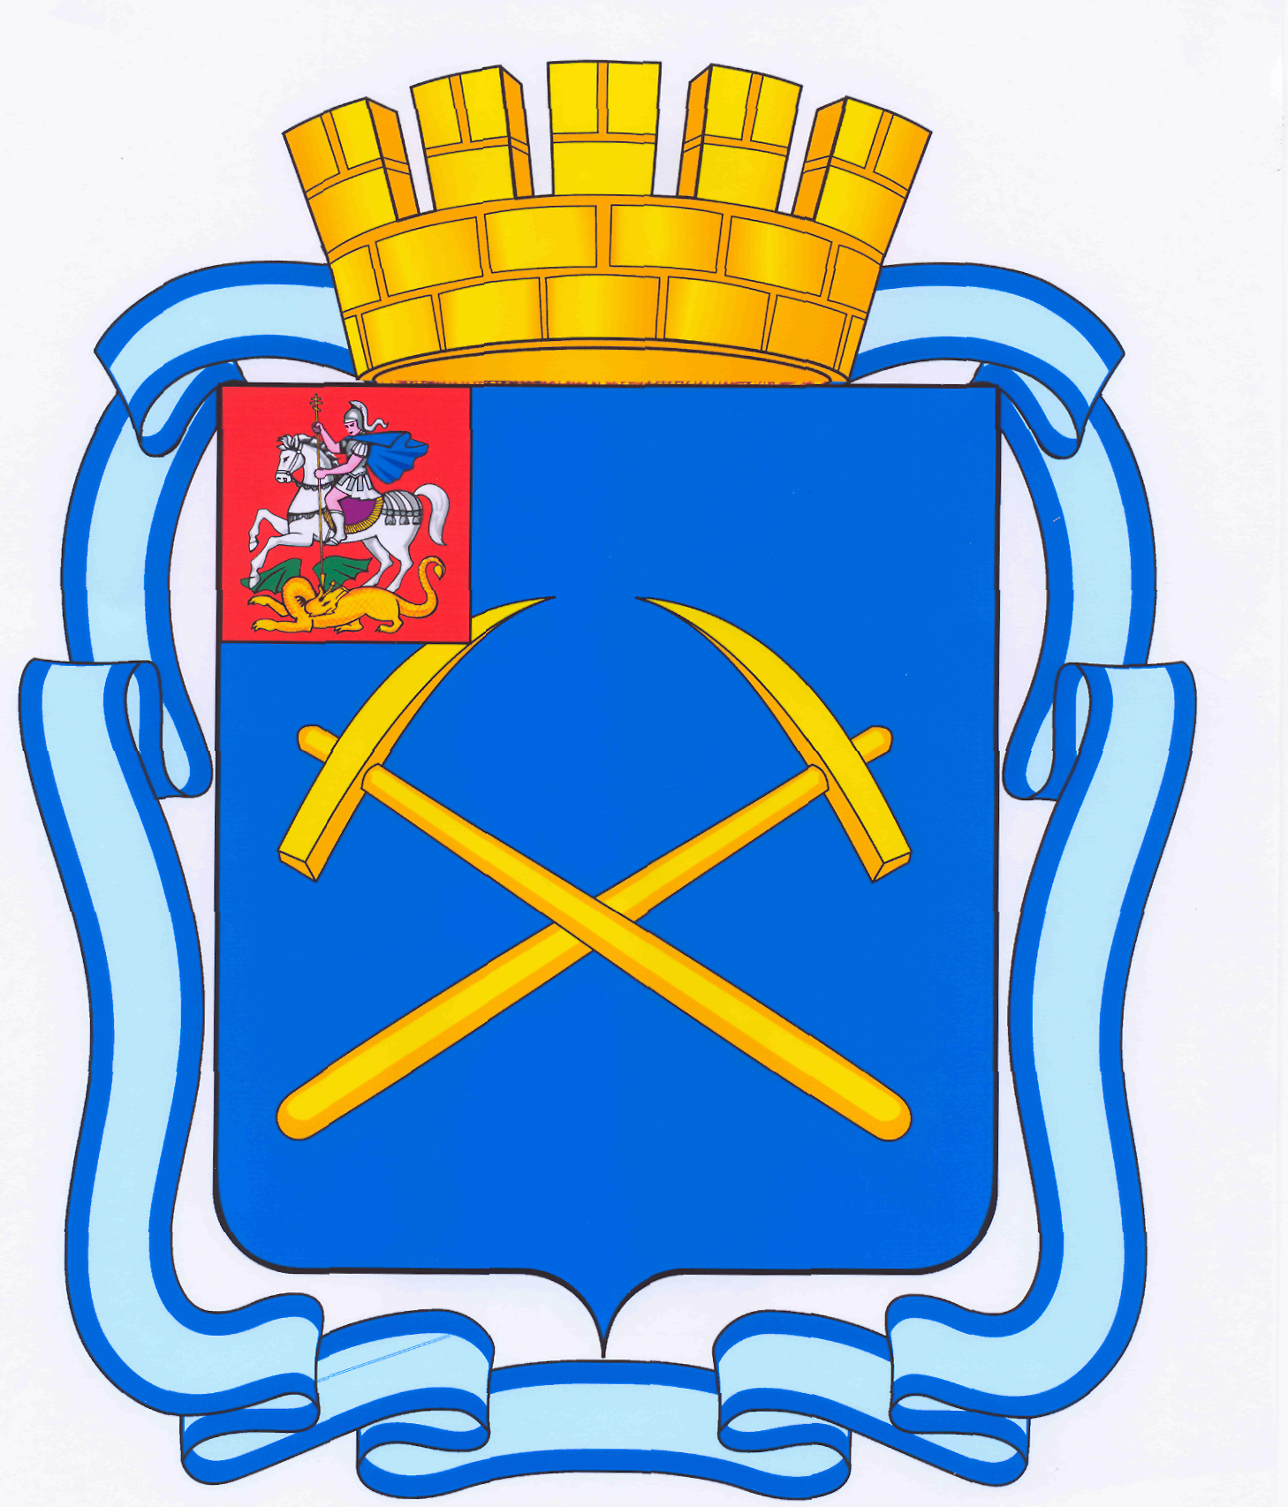

СОВЕТ ДЕПУТАТОВ
ГОРОДСКОГО ОКРУГА ПОДОЛЬСК МОСКОВСКОЙ ОБЛАСТИ

РЕШЕНИЕ

от 10 марта 2015 г. № 47/10

О законодательной инициативе по проекту Закона Московской области
«О внесении изменений в Закон Московской области «О статусе и
границе городского округа Подольск»

В целях внесения изменений в Закон Московской области «О статусе и границе городского округа Подольск», в соответствии с Федеральным законом от 06.10.2003 №131-ФЗ «Об общих принципах организации местного самоуправления в Российской Федерации»

Совет депутатов городского округа Подольск решил:

1. Внести на рассмотрение Московской областной Думы в порядке законодательной инициативы проект Закона Московской области «О внесении изменений в Закон Московской области «О статусе и границе городского округа Подольск» (прилагается).
2. Назначить полномочным представителем Совета депутатов городского округа Подольск при рассмотрении в Московской областной Думе проекта Закона Московской области «О внесении изменений в Закон Московской области «О статусе и границе городского округа Подольск» председателя Совета депутатов городского округа Подольск Машкова Д.Н.
3. Направить настоящее решение Главе городского округа Подольск для подписания и обнародования.
4. Решение вступает в силу с момента его опубликования.
5. Контроль по выполнению настоящего решения возложить на председателя Совета депутатов городского округа Подольск Машкова Д.Н.

Председатель Совета депутатов
городского округа Подольск Д.Н. Машков

Глава городского округа Н.И. Пестов
Приложение
к решению Совета депутатов
городского округа Подольск
от 10.03.2015г. № 47/10

Проект
МОСКОВСКАЯ ОБЛАСТЬ

ЗАКОН
Московской области

О внесении изменений в Закон Московской области
«О статусе и границе городского округа Подольск»

Статья 1

Настоящий Закон вносит изменения в Закон Московской №145/2004-ОЗ «О статусе и границе городского округа Подольск» в целях приведения описания прохождения границы городского округа Подольск в соответствие с картографическим описанием и геодезическими данными.

Статья 2

Внести в Закон Московской области № 145/2004-ОЗ «О статусе и границе городского округа Подольск» следующие изменения:
- В приложении 1:
а) в пункте 19 вместо слов: «на северо-запад по южной границе отвода земель ОАО «Подольскрыба» в северо-западном направлении до границы отвода земельного участка общества с ограниченной ответственностью «Бирмо» (далее - ООО «Бирмо»), далее по северо-восточной, северной, северо-западной границе отвода земельного участка ООО «Бирмо» указать слова: «на северо-восток по южной и восточной границам территории общества с ограниченной ответственностью «Промакс 2002», далее по северо-восточной, северной, северо-западной границе отвода земельного участка ООО «Бирмо», далее по тексту.
2) В приложении 2:
а) строки 232-236 изложить в следующей редакции:
«
232 | 428318.66 | 2191283.94
233 | 428346.06 | 2191337.88
234 | 428384.96 | 2191320.24
235 | 428458.51 | 2191339.95
236 | 428479.63 | 2191363.54
»,
б) строку 238 изложить в следующей редакции:
«
238 | 428563.93 | 2191327.19
».

Статья 3

Настоящий Закон вступает в силу через 10 дней после его официального опубликования.

Губернатор
Московской области А.Ю. Воробьев

